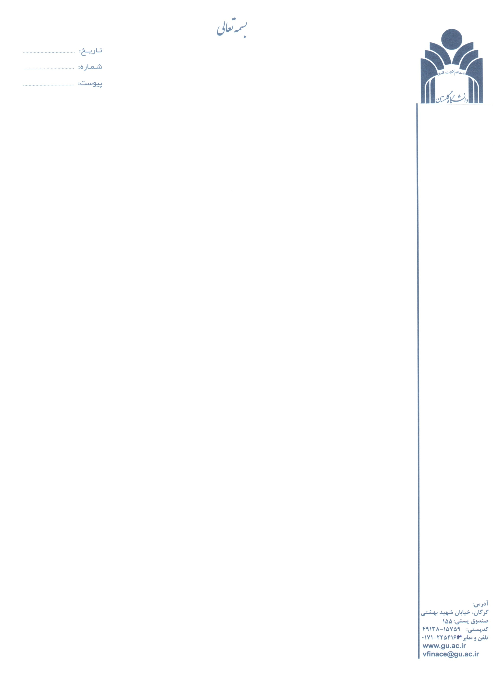
فرم درخواست استفاده ازتسهیلات فروشگاه لاستیک خودرو
(ویژه کارکنان دانشگاه گلستان)

معاونت اداری ،
مالی و عمرانی

مدیریت محترم اداری و پشتیبانی
بدینوسیله درخواست میشود نسبت به معرفی اینجانب جهت خرید از فروشگاه لاستیک خودرو به صورت اقساطی و کسر از حقوق اقدام لازم مبذول فرمایید.

نام و نام خانوادگی:
تاریخ:
امضاء
.........................................................................................................................................................................
اینجانبان ضمانت ..................................... را قبول دارم و درصورت عدم پرداخت از حقوق اینجانب کسر گردد .
نام و نام خانوادگی: نام و نام خانوادگی:
تاریخ: تاریخ:
امضاء امضاء
.........................................................................................................................................................................
مدیر محترم مالی
جهت بررسی و اظهار نظر
مدیر اداری و پشتیبانی
.........................................................................................................................................................................
تایید اعتبار توسط امور مالی
معرفی تا مبلغ ............................ با اقساط ................ بلامانع می باشد.

مدیر مالی

